Spruitjes met spekjes en Parmezaan

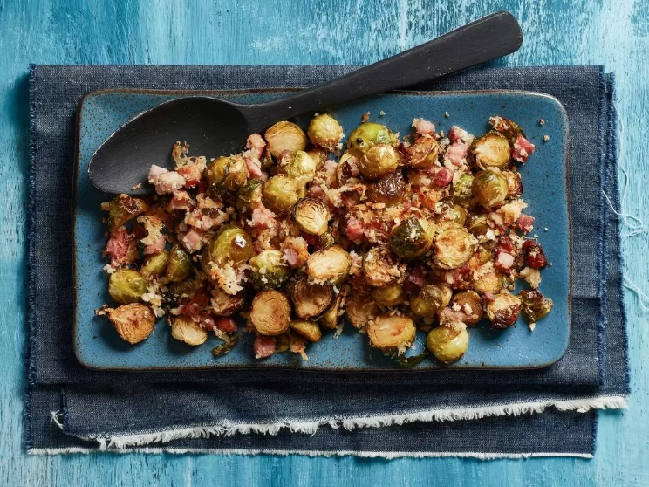
Ingrediënten: 4 personen
- 2 eetlepels balsamicoazijn
- 1 teentje knoflook (geperst)
- 2 takjes tijm (gerist)
- 700 gram spruitjes (gehalveerd, schoongemaakt)
- 250 gram gerookte spekblokjes
- 30 gram panko of 30 gram paneermeel
- 50 gram Parmezaanse kaas (geraspt)

Bereiden:
Verwarm de oven voor op 180ºC. Meng de olie met de balsamicoazijn, knoflook, tijm en een flinke snuf zout. Verdeel de spruitjes en spekblokjes over een bakplaat en schep om met het oliemengsel en de panko. Rooster ongeveer 15 minuten in het midden van de oven.
Neem uit de oven schep om en bestrooi met de kaas. Rooster nog ongeveer 15 minuten verder in de oven.
Bereidingstip:
Deze krokante spruitjessmaken lekker met gebakken kip(filet)
Gebruik hamblokjes in plaats van spekblokjes.

